**Le Rêvodôme**

Crèches et maternelles

Théâtre d’ombres musical

Mardi 4 février 2025 9h30 (-4 ANS), 14H ET 15H15 (+4) mercredi 5 février 2025 9h30, 10h45 et 16h (-4)

Durée : 45 mn (+ 4 ans) / 25 mn (- 4 ans : sieste sonore)

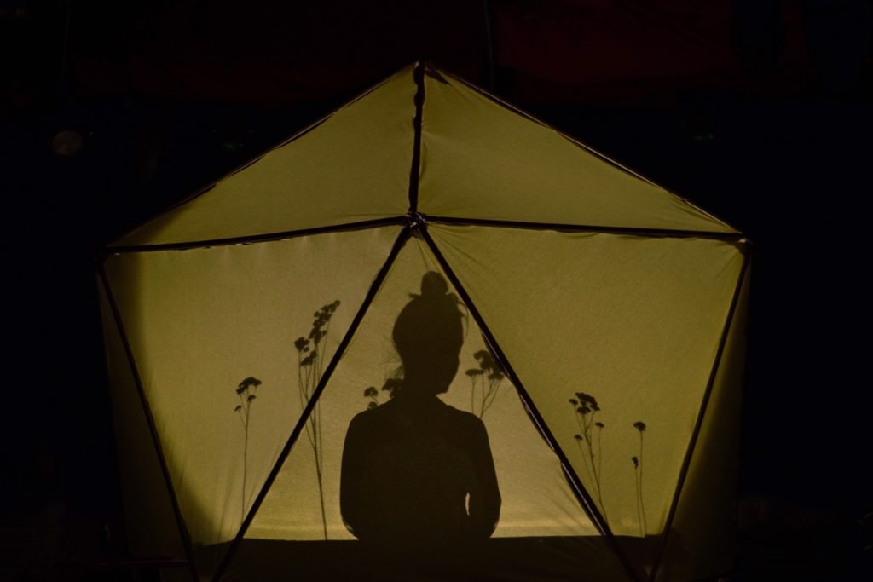

Naya est une jeune fille rêveuse et très bricoleuse. Elle a construit un dôme en bois sous lequel elle se retire chaque fois qu’elle en a envie. Mais son dôme à une autre fonction. Celle d’y projeter ses rêves et toutes les choses qu’elle aimerait trouver dans la vie réelle comme des paysages improbables ou toutes sortes de personnages farfelus.   
Naya nous présente les amis imaginaires qu’elle a conçus à partir d’objets variés auxquels elle donne vie en projetant leur ombre sur le tissu qui recouvre son dôme.   
Au fur et à mesure qu’elle nous les présente, on comprend que l’un de ses préférés, Boujemaa, a disparu et que tous les autres vont bientôt partir à leur tour. Naya s’interroge. En ont-ils eu assez d’être là ? Ont-ils été enlevés ? Ou peut-être était-il temps pour eux de quitter l’imagination d’une petite fille qui grandit.

Texte - Mise en scène - Création musicale - Décors : JÉRÔME RAPHOSE

Comédienne : MANON PELLISSIER

Production diffusion : Traffix Music

Coproduction : Réseau Acte If

Partenaires : Le Point Fort d’Aubervilliers, Le Chapiteau de la Fontaine aux Images, AnimaKT

Soutien : le CNM

*Crédit photo : DSC02304 (c) Solène Magni*